Colegio René Schneider Chereau

Depto. de Ciencias

Prof.: Adriana Azúa – Ximena Toledo

GUIA NATURALEZA QUINTO AÑO

Nombre Alumno: _______________________________________________________________  
  
Fecha: 24 – 25 de marzo 2020

Objetivo: Identificar características de las fuentes de agua de la tierra.

Relacionar fuentes de agua de acuerdo a sus características.

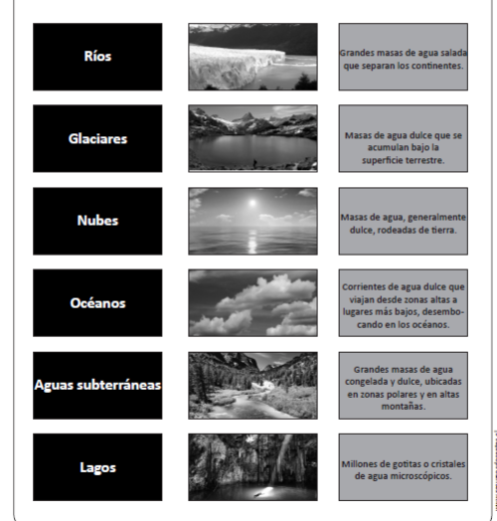I.- Lee y une con una línea cada concepto con el dibujo que lo representa y con su definición

Responde:

1.- Nombra las masas de agua salada _________________________________________________

2.- Nombra las masas de agua dulce de la tierra: _________________________________________  
________________________________________________________________________________

3.- Diferencia entre un Río y un lago___________________________________________________

________________________________________________________________________________

4.- Conoces el nombre de algún río de nuestra región ____________________________________

5.- Cual es el océano que baña nuestras costas__________________________________________

6.- Conoces algún lago de nuestra región? ______________________________________________

II.- Escribe en cada recuadro el nombre de las diferentes masas de agua que se encuentran en la Tierra. Utiliza las siguientes palabras:

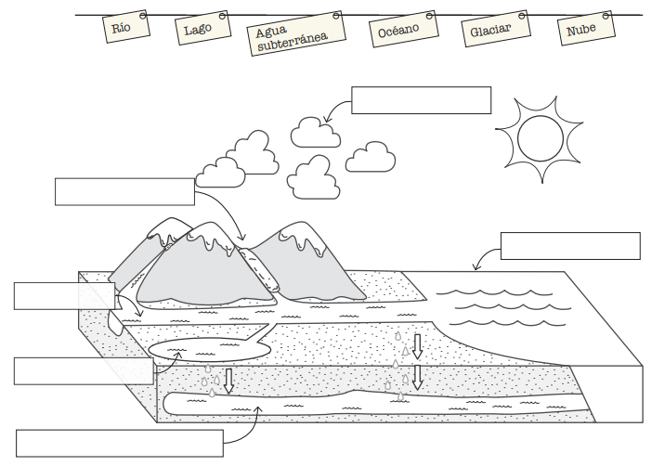

**III.- Completa la columna B con la letra del concepto de la columna A que corresponda**

|  |  |
| --- | --- |
| **COLUMNA A** | **COLUMNA B** |
| 1. Océanos | …… Acumulaciones de hielo |
| b) Aguas subterráneas | …… Contiene sustancias como flúor, y cloro para la potabilización. |
| c) Agua potable | ….. Circula por un cauce fijo y desemboca en el mar. |
| d) Ríos | …… Masas de agua de mayor tamaño en el planeta. |
| e) Glaciares | …… Se acumulan bajo tierra |
| f) Lagos | …… Se acumulan en terrenos hundidos. |

Enviar la guía respondida a:henriquez.azua@gmail.com